COMMUNIQUÉ DE PRESSE

Würth Elektronik présente la série de condensateurs WCAP-FTXH
Condensateurs anti-interférences pour conditions d'utilisation extrêmes
Waldenburg (Allemagne), le 8 mars 2023 – Würth Elektronik présente avec la série WCAP-FTXH THB X2 une nouvelle famille de condensateurs de sécurité pour l'antiparasitage dans les filtres secteurs. Tous les articles de cette série sont certifiés ENEC 10, cULus et CQC et font partie de la classe de sécurité des condensateurs X2 selon la norme IEC 60384-14. Ce qui distingue particulièrement les condensateurs conçus pour une tension nominale de 310 V, c'est leur résistance à la chaleur et à l'humidité. Ils passent ainsi avec succès un test de 1 000 heures à 85 °C et 85 % d'humidité relative ainsi qu'à la tension nominale appliquée. Leur plage de températures de fonctionnement s'étend de -40 à +110 °C.
La famille de condensateurs WCAP-FTXH possède des propriétés d'auto-cicatrisation grâce à leur diélectrique en polypropylène : Si des courts-circuits se produisent dans le composant, ils entraînent l'élimination de leur propre cause par vaporisation des points défectueux, ce qui permet de rétablir un diélectrique intact.
Les condensateurs à film sont disponibles en 21 variantes avec différentes valeurs de capacité (de 33 nF à 10 µF), vitesses de montée de la tension et résistances d'isolation. En fonction des différentes valeurs, les composants ont différentes tailles avec un pas allant de 15 mm à 37,5 mm.
Les condensateurs de sécurité de la série WCAP-FTXH, comme tous les produits du catalogue Electronic Components 2022/2023, sont disponibles dès maintenant en stock sans quantité minimale de commande, ainsi que des échantillons gratuits sur demande.

Images disponibles
Les images suivantes peuvent être téléchargées sur Internet pour impression : https://kk.htcm.de/press-releases/wuerth/
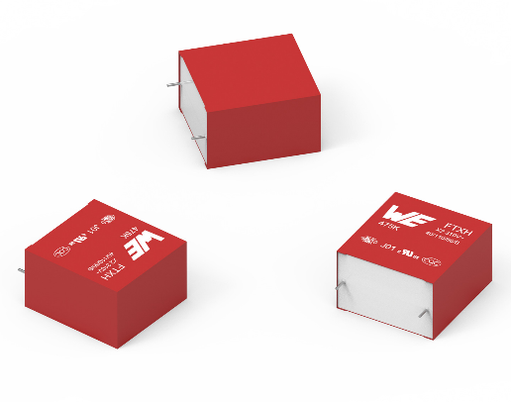Source photo : Würth Elektronik
Les condensateurs de sécurité WCAP-FTXH THB X2 sont très bien adaptés aux environnements difficiles.

Vidéos disponibles
Vous trouverez des vidéos sur ce thème sur notre chaîne YouTube :
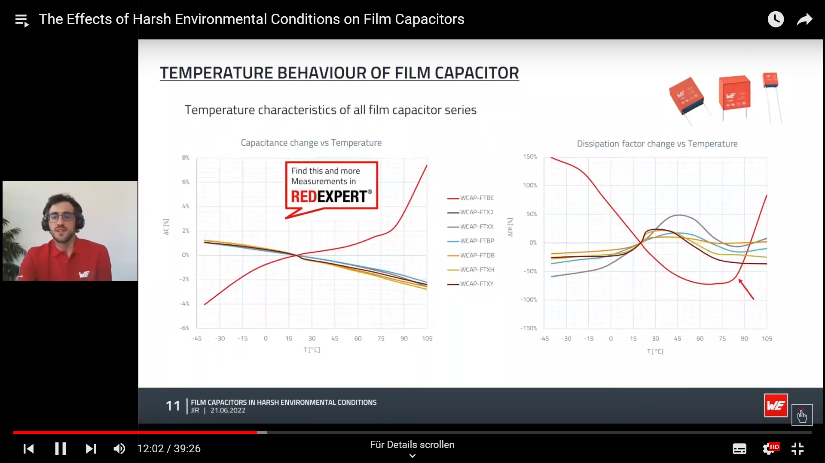
Source: Würth Elektronik
Webinaire : Les effets de conditions environnementales difficiles sur les condensateurs à film

?v=5DHbHOYkK2E&list=PLZJdRX1BvL0xS4z_7DwAqKYhPasl3jTNw&index=24

À propos du groupe Würth Elektronik eiSos
Le groupe Würth Elektronik eiSos est un fabricant de composants électroniques et électromécaniques pour l'industrie électronique et un facilitateur technologique pour des solutions électroniques pionnières. Würth Elektronik eiSos est l'un des plus grands fabricants européens de composants passifs et est actif dans 50 pays. Les sites de production situés en Europe, en Asie et en Amérique du Nord fournissent un nombre croissant de clients dans le monde entier.
La gamme de produits comprend : composants CEM, inductances, transformateurs, composants RF, varistances, condensateurs, résistances, quartz et oscillateurs, modules de puissance, bobines pour le transfert de puissance sans fils, diodes électroluminescentes, connecteurs, Composants pour alimentations, switchs, boutons-poussoirs, plots de connexion de puissance, porte-fusibles, capteurs et solutions pour la transmission de données sans fils.
L'orientation service inégalée de la société se caractérise par la disponibilité de tous les composants du catalogue en stock sans quantité minimum de commande, des échantillons gratuits et une assistance étendue via un personnel technico-commercial et des outils de sélection.
Würth Elektronik fait partie du groupe Würth, leader mondial sur le marché des techniques d'assemblage et de fixation. La société emploie 8200 personnes et a réalisé un chiffre d'affaires de 1,33 milliard d’euros en 2022.
Würth Elektronik : more than you expect !
Plus amples informations sur le site www.we-online.com
Autres informations :  Würth Elektronik France  Romain Méjean  1861, Avenue Henri Schneider  CS 70029  69881 Meyzieu Cedex  France  Mob : +33 6 75 28 45 24  Courriel :  romain.mejean@we-online.com  www.we-online.com | Contact presse :  HighTech communications GmbH  Brigitte Basilio  Brunhamstrasse 21  81249 München  Allemagne  Tél : +49 89 500778-20  Fax : +49 89 500778-77  Courriel :  b.basilio@htcm.de  www.htcm.de

